Slovenský strelecký zväz, krajský výbor ssz Košice

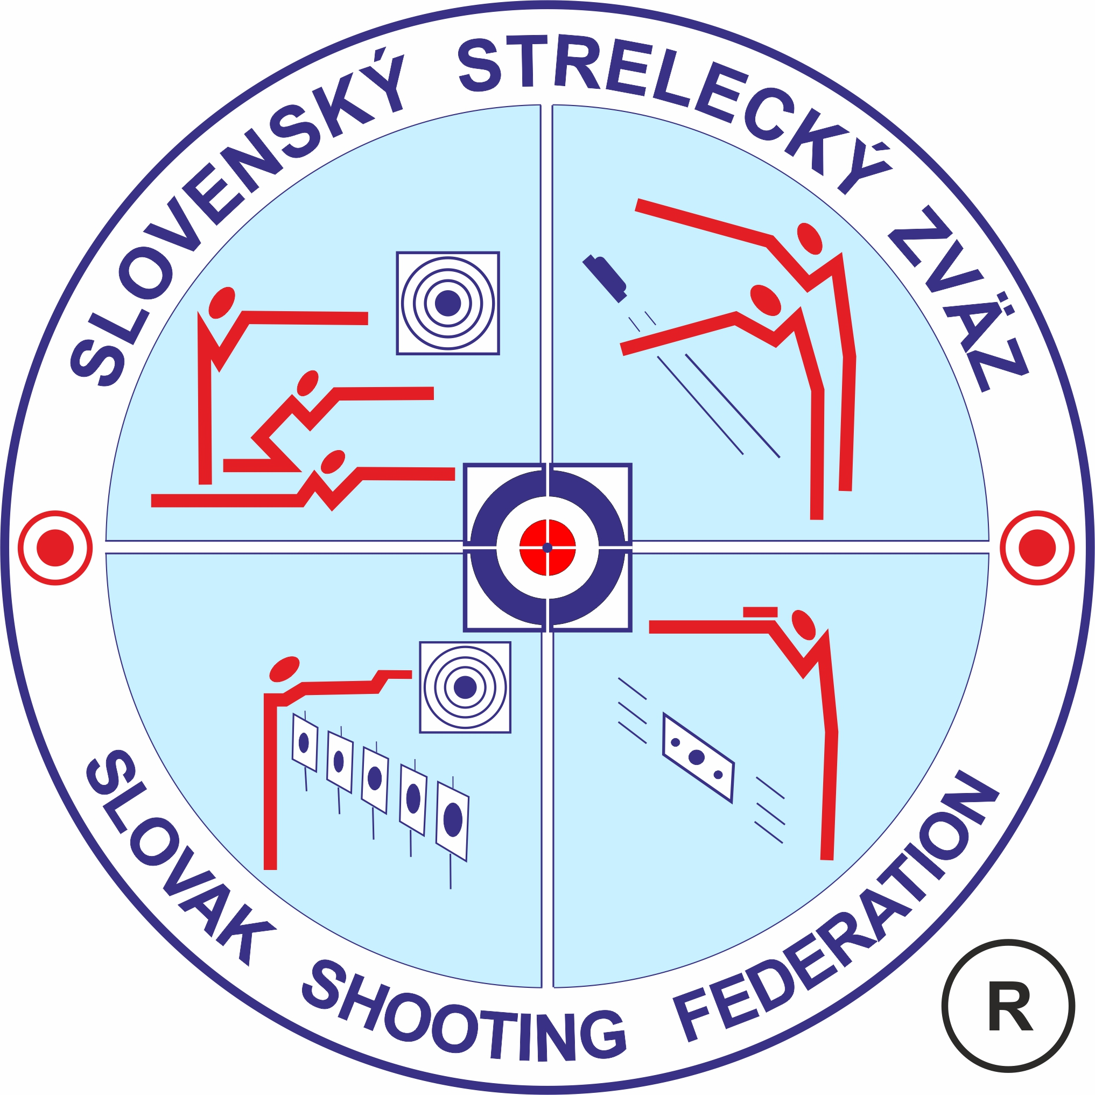

p r o p o z í c i e
Slovenská strelecká liga - P R E D O V K Y

XII. kolo SSLh A majstrovstvá košického kraja
XIV. kolo SSLh

Dátum konania : 27. júl 2024 / sobota / a 10.august 2024 /sobota/
Miesto konania : Strelnica Šulerloch, Spišská Nová Ves
Usporiadateľ : SSZ, KV Košice
Technické zabezpeč.: ŠSK Spišan-SN0426 a KV SSZ Košice
Riaditeľ súťaže: Ing. Jozef Maňo, viceprezident SSZ a predseda KV SSZ Košice
Hlavný rozhodca: Ing. Jozef Borz, A 036
PHK: Milan Kováč, B 568
Tajomník súťaže: Rado Hozza,
Programové disciplíny: 1. 25 m MARIETTE – perkusný revolver
2. 25 m COLT – perkusný revolver originál
3. 25 m KUCHENREUTER – perkusná pištoľ
4. 25 m COMINAZZO – kresadlová pištoľ
5. 25 m TANZUTSU – knôtová pištoľ
6. 50 m DONALD MALSON – perkusný revolver
7. 50 m VETTERLI – perkusná puška
8. 50 m LAMARMORA – perkusná puška vojenská
9. 50 m TRAPPER – perkusná puška lovecká
10. 50 m PENNSYLVANIA – kresadlová puška
11. 50 m TANEGASHIMA – knôtová puška
12. 50 m HIZADAI – knôtová puška kľak
13. 50 m SHARPS - perkusná zadovka
14. 50 m Whitworth – na terč redukovaný
15. 50 m Minie – na terč redukovaný

Ak sa na ligovom kole v disciplíne zúčastnia minimálne piati strelci, budú vyhodnotení
a odmenení diplomom. V prípade, že ich bude menej, bude im do slovenskej ligy započítaný iba výsledok.

Kategórie: Zmiešané
Doklady: OP, ZP a preukaz SSZ, prípadne SSVH a SHZ
Štartovné : Zápisné 3€, každá disciplína 3€
Hodnotenie: Podľa medzinárodných pravidiel MLAIC a Smernice na r. 2018
Protesty : podľa pravidiel MLAIC s vkladom 5 EUR
Zbrane a strelivo: Vlastné
Zdravotné zabezpečenie: usporiadateľ
Občerstvenie: bufet s obmedzeným sortimentom
Informácie a prihlášky: Rado Hozza, tel. 0905 896468 / strelnica@snv.sk /

Link na Prihlášku : https://www.emailmeform.com/builder/form/765FV94a97Ugb26owB

Časový rozpis: 08:00 – 10:00 prezentácia
08:30 - otvorenie preteku a rozdelenie zmien
08:45 - začiatok prípravy prvej zmeny
15:00 - predpokladané vyhlásenie výsledkov

Na súťaž je potrebné sa vopred nahlásiť, najneskôr však 24 hodín pred otvorením !!!
Usporiadateľ si vyhradzuje právo zmeny propozícií v opodstatnených prípadoch. Pretekári a činovníci budú o týchto zmenách včas upovedomení.

upozornenie: Všetci strelci a ostatné osoby v blízkosti palebnej čiary sa naliehavo vyzývajú, aby
používali náležitú ochranu sluchu a zraku.
Strelnica nie je vybavená ďalekohľadmi!

Usporiadateľ

